XML
可拓展标记语言，XML是国际通用的，它是被设计用于传输和存储数据的一种文本特殊格式，文件后缀一般为 .xml。

XML基本语法
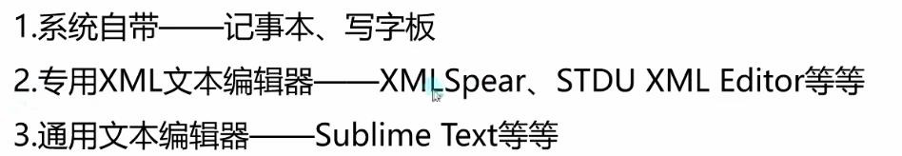
只要能打开文档的软件都能打开XML文件。
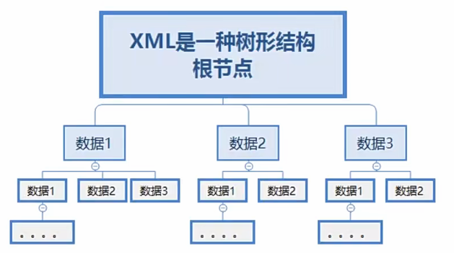
XML格式就是一种树形结构

创建XML文件
直接右键创建文本，后缀改为xml，选择自己喜欢的用于编辑xml的软件进行文本编辑。

XML软件中，注释的写法
<!-- 我是注释 -->

固定内容
<?xml version=”1.0” encoding=”UTF-8”>
有了以上的内容，XML文件才是完整的。

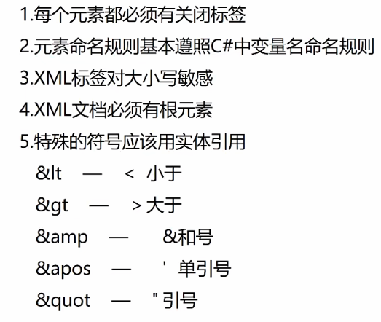
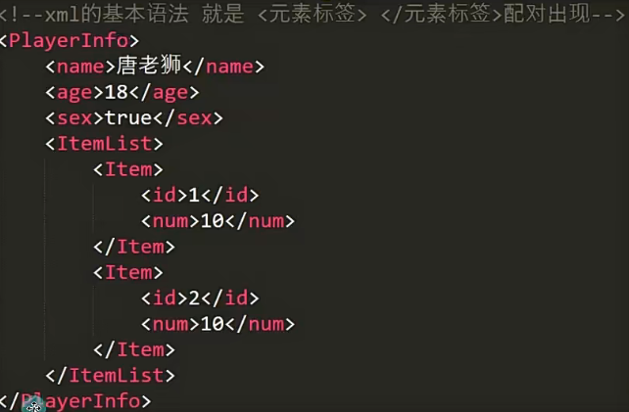
基本语法

总结
- 创建XML文件——右键创建文档该后缀
- 注释——<!--注释内容-->
- 固定内容—— <?xml version=”1.0” encoding=”UTF-8” ?>
- 基本语法 —— <元素标签>元素内容</元素标签>多层嵌套包裹形成的树形结构
- 基本规则 —— 必须有根节点，实体引用替代符等等。

XML属性

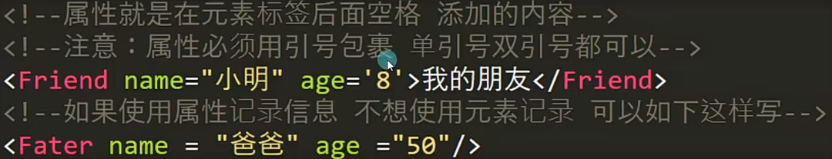
属性语法
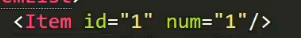
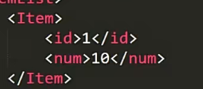
所以就有这种写法，下列的两个例子是等价的：
左边的是一种语法简写，你任然可以写：
<Item id=”1” num=”10”>item元素1</Item>

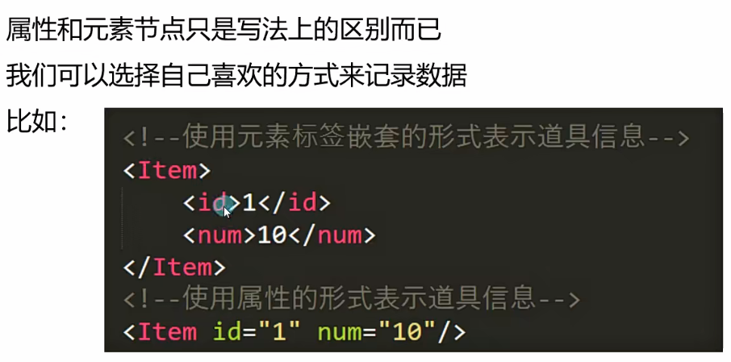
属性和元素节点的区别

如何查语法错误
- 元素标签必须配对
- 属性必须有引号
- 注意命名

或者直接复制到
https://www.runoob.com/xml/xml-validator.html
网上进行验证
不过，一般专门编辑xml的软件都会有判断错误功能。

XML文件存放位置
- 对于只读不写的XML文件，可以放在Resources或者StreamingAssets文件夹下。
- 动态存储的XML文件放在Application.persistentDataPath 路径下。

C#读取XML文件

C#读取XML的方法:
- XmlDocument 把数据加载到内存中，方便读取
- XmlTextReader 以流形式加载，内存占用更少，但是单向只读，使用不是特别方便，除非有特殊需求，否则不会使用。
- Linq 有关使用Linq语言查找

XmlDocument类读取方法
using Systemt.Xml;

XmlDocument xml = new XmlDocument();
//1.根据xml字符串内容来加载xml文件
TextAsset asset = Resources.Load<TextAsset>(“TextXml”);
xml.LoadXml(asset.text); //将字符串翻译为xml对象

//2.通过xml文件的路径去进行加载——配合StreamingAssets文件夹
//该方法主要加载 可读可写 或者 StreamingAssets 文件夹下的 文件
xml.Load(Application.streamingAssetsPath + “/TestXml.xml”);

读取元素和属性信息

获取xml当中的根节点
XmlNode root = xml.SelectSingleNode(“<根节点名称>”);

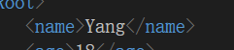
再通过根节点 去获取下面的子节点
XmlNode node = root.SelectSingleNode(“<节点名称>”);
print(nodeName.InnerText); //打印节点内容
打印Yang

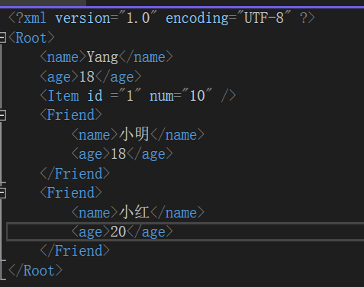
注意：这里使用SelectSingleNode获取节点，如果遇到同名节点只会获取第一个，类似下面的例子，有两个Friend节点。
解决方案:
XmlNodeList friendList = root.SelectNodes(“Friend”);
//通过迭代器遍历
foreach(XmlNode item in friendList){
print(item.SelectSingleNode(“name”).InnerText);
print(item.SelectSingleNode(“age”).InnerText);
}
//通过for循环遍历
for(int i = 0 ; I < friendList.Count; i++){
//XmlNodeList是存在索引器的
print(friendList[i].SelectSingleNode(“name”).InnerText);
print(friendList[i].SelectSingleNode(“age”).InnerText);
}

得到属性
print(nodeItem.Attributes[“id”].Value);
print(nodeItem.Attributes[“num”].Value);

打印1 10

当然，还有一种相同的写法
print(nodeItem.Attributes.GetNamedItem(“id”).value);
print(nodeItem.Attributes.GetNamedItem(“id”).value);
打印1 10

C#存储XML文件

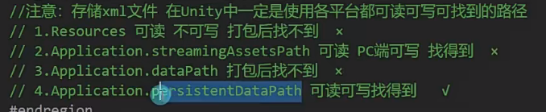
决定存储在哪一个文件夹下
创建路径
//目前只是一个路径，并没有实质性的文件
string path = Appliaction.persistentDataPath + “/PlayerInfo2.xml”;

存储Xml文件
- 关键类 XmlDoucument 用于创建节点 存储文件
- 关键类 XmlDeclaration 用于添加版本信息
- 关键类 XmlElement 节点类

存储需要经历5步
- 创建文本对象
XmlDocument xml = new XmlDoucument();
- 添加固定版本信息(按照模版来填写即可)
XmlDeclaration xmlDec = xml.CreateXmlDeclaration(“1.0”,”UTF-8”, ””);
//创建完成后，要添加进入文本对象中，你可以理解为往xml添加了一段代码
xml.AppendChild(xmlDec);
- 添加根节点
XmlElement root = xml.CreateElement(“Root”);
xml.AppendChid(root);
- 为根节点添加子节点
XmlElement name = xml.CreateElement(“name”);
name.InnerText = “Yang”;
root.AppendChild(name);

//属性的添加
//相信你也明白，第一步永远是创建节点
XmlElement item = xml.CreateElement(“Item”);
itemList.SetAttribute(“id”, “1”);
itemList.SetAttribute(“num”, “10”);
root.AppendChild(item);
- 保存
xml.Save(path);

修改Xml文件（继承上面的代码）
//先判断是否存在文件
if( File.Exists(path)){
//加载后，直接添加节点，移除节点即可
XmlDocument newXml = new XmlDocument();
newXml.Load(path);

//移除节点
XmlNode node = newXml.SelectSingleNode(“Root”).SelectSingleNode(“name”);
//以上两个代码是等价的
node = newXml.SelectSingleNode(“Root/name”);

XmlNode root2 = newXml.SelectSingleNode(“Root”); //得到父节点
root2.RemoveChild(node);

//添加节点
XmlElement speed = newXml.CreateElement(“moveSpeed”);
speed.InnerText = “20”;
root2.AddChild(speed);

//一定要记得保存,不然只是改了内存里的值，没有改硬盘的值
newXml.Save(path);
}

总结
XML的安全性，可见也非常的低，只要被找到就能被修改。那么他的主要作用可以配置一些不重要的数据。

Ixmlserializable接口
解决无法序列化字典问题
让一些不能被序列化和反序列化的特殊类能被处理。让特殊类继承IXmlSerializable接口，实现其方法即可。
小知识：如果引用类型是空的话，Xml序列化后是不会存储的。值类型则是存储默认值。

自定义节点
public class Test: IXmlSerializable
{
public int test1;
public string test2;

//GetSchema() 方法返回的一个规则，可以暂时不管
public XmlSchema GetSchema({
return null;
}
//反序列化方法，自动调用
public void ReadXml(XmlReader reader){
//reader你可以理解为反序列化后得到的结果，根节点<TestLesson3>
//读属性
this.test1 = int.Parse(reader[“test1”]);
this.test2 =reader[“test2”];

//读节点
reader.Read(); //读到test1节点<test1>
reader. Read(); //这时是读到的test1节点包裹的内容 0
this.test1 = int.Parse(reader.Value);
reader.Read(); //读到test1尾部节点，</test1>
reader.Read(); //这是读到test2节点
this.tetst2 = reader.Value;
//这样可能些许麻烦，于是又如下解决方式
while(reader.Read()){
//判断是否是节点
if(reader.NodeType == XmlNodeType.Element){
switch(reader.Name){
case “test1”：
reader.Read();
this.test1 = int.Parse(reader.Value);
break;
case “test1”：
reader.Read();
this.test2 = reader.Value;
break;

}
}
}

//读包裹节点
Xml.Serializer s =new XmlSerializer(typeof(int));
Xml.Serializer s =new XmlSerializer(typeof(string));
//跳过根节点
reader.Read(); //<test1>
reader.ReadStartElement(“test1”);
test1 = (int)s.Deserialize(reader);
reader.ReadEndElement();

reader.ReadStartElement(“test2”);
test2 = s.Deserialize(reader).ToString();
reader.ReadEndElement();

}
//序列化方法，自动调用
public void WriteXml(XmlWriter writer){
//写属性
writer.WriteAttributeString(“test1”, this.test1.ToString());
writer.WriteAttributeString(“test2”, this.test2);

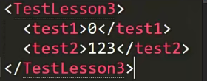
//写节点
writer.WriteElementString(“test1”,this.test1.ToString());
writer.WriteElementString(“test2”, this.test2);

//写包裹节点
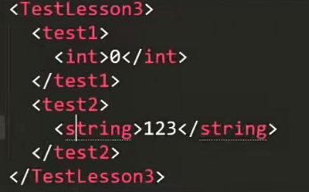
Xml.Serializer s =new XmlSerializer(typeof(int));
writer.WriteStartElement(“test1”);
s.Serialize(writer, test1);
writer.WriteEndElement();

Xml.Serializer s2 =new XmlSerializer(typeof(int));
writer.WriteStartElement(“test2”);
s2.Serialize(writer, test2 );
writer.WriteEndElement();
}
}

using(StreamWriter writer = new StreamWriter(path)){
XmlSerializer s = new XmlSerializer(typeof(Test));
s.Serializer(writer, t); //自动调用序列化方法
}
using (StreamReader reader = new StreamReader(path)){
XmlSerializer s =new XmlSerializer(typeof(TestLesson3));
Test t = s.Deserialize(reader) as Test; //自动调用反序列化方法
}

让Dictionary支持序列化反序列化
我们没有办法修改C#自带的类，那我们可以重写一个类，继承Dictionary 然后让这个类继承序列化拓展接口IXmlSerializable,实现里面的序列化和反序列化方法即可。
public class SerizlizerDictionary<TKey, TValue> : Dictionary<TKey, TValue>, IXmlSerializable
{
public XmlSchema GetSchema()
{
return null;
}

public void ReadXml(XmlReader reader)
{
XmlSerializer keySer = new XmlSerializer(typeof(TKey));
XmlSerializer valueSer = new XmlSerializer(typeof(TValue));

//跳过根节点
reader.Read();
//只要没读到当前集合对应的 XML 结束标签，就持续读取内部的键值对数据
while (reader.NodeType != XmlNodeType.EndElement)
{
//Deserialize会在读完数据后，默认执行多次Read方法，直接到下一个节点(非标签页)
TKey key = (TKey)keySer.Deserialize(reader);
TValue value = (TValue)valueSer.Deserialize(reader);
this.Add(key, value);
}
reader.Read(); //跳过结束节点，方便下一个属性读取。

}

public void WriteXml(XmlWriter writer)
{
XmlSerializer keySer = new XmlSerializer(typeof(TKey));
XmlSerializer valueSer = new XmlSerializer(typeof(TValue));

//键和值类型
foreach (KeyValuePair<TKey, TValue> kv in this)
{
keySer.Serialize(writer, kv.Key);
valueSer.Serialize(writer, kv.Value);
}
}
}
public class Test{
public SerizlizerDictionary<int, string> dic;
}

TestLesson t1 = new TestLesson4();
t1.dic = new SerizlizerDictionary<int, string>();
t1.dic.Add(1, “123”);
t1.dic.Add(2, “234”);
t1.dic.Add(3,”345”);
string path = Application.persistentDataPath + “/TestLesson4.xml”;
//序列化
using(StreamWriter writer = new StreamWriter(path)){
XmlSerializer s = new XmlSerializer(typeof(Test));
s.Serialize(writer, t1);
}
//反序列化
using(StreamReader reader = new StreamReader(path)){
XmlSerializer s = new XmlSerializer(typeof(Test));
t1 = s.Deserialize(reader) as Test;
}

